仲恺农业工程学院

课程设计报告书

工业控制系统综合设计

学 院：自动化学院

专 业：自动化

学生姓名：呙凯锋

学生学号：202121724408

指导教师：曾涛

课程编号：

课程学分：2

起始日期：2024年9月14日-2024年9月27日

仲恺农业工程学院

**题目:具有大纯时延时间的一阶惯性环节的计算机控制系统设计**

**设计内容**

总体：设计一个具有大纯时延时间的一阶惯性环节的计算机控制系统。具体如下：

1. 针对一个具有纯滞后的一阶惯性环节

, K=115.1763,T在0~1中随机生成

的温度控制系统和给定的系统性能指标：

1. 工程要求相角裕度为30°～60°，幅值裕度>6dB
2. 要求测量范围-50℃～200℃，测量精度0.5％，分辨率0.2℃
3. 设计一个计算机控制系统的硬件布线连接图，并转化为系统结构图；
4. 选择一种控制算法并借助软件工程知识编写程序流程图；
5. 用MATLAB和SIMULINK进行仿真分析和验证;
6. 设计思路

由题目得知，K=115.1763，T在0~1中随机生成，又因为θ=0或θ=T/2。

由此可以先确定T的值，由MATLAB计算可得：

>> rand(1)

ans =0.8147

故可得T=0.8147,θ=0或θ=0.4047

因此会有以下情况：

当无纯时延时，θ=0，

当纯时延为T/2时，θ=0.4047，

当为无纯时延时，θ=0，

此时用MATLAB绘制其波特图观察稳态裕度

>> num=[115.1763]

den=[0.8147 1]

g=tf(num,den);

margin(g);

grid on;

此时的波特图如图1

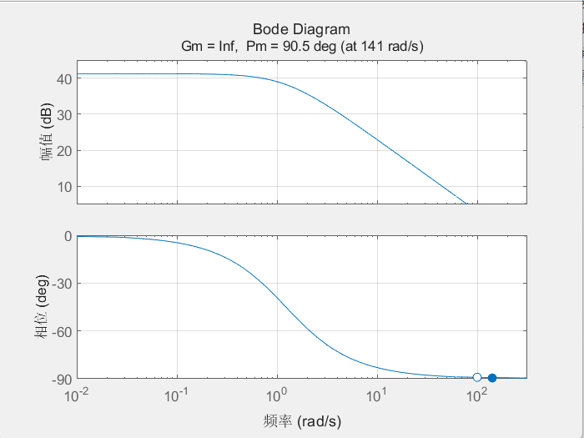

图1

观察到此时的幅值裕度是无穷，相角裕度为90.5deg>60deg,因此不满足设计要求

当纯时延为T/2时，θ=0.4047，

此时用MATLAB绘制其波特图观察稳态裕度

>> num=[115.1763]

den=[0.8147 1]

g=tf(num,den,'iodelay', 0.4047)

margin(g)

grid on

此时的波特图如图2

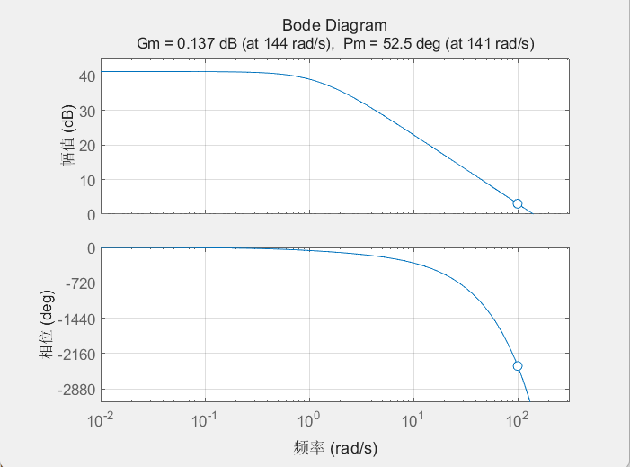

图2

观察到此时的幅值裕度为0.137dB<6dB,相角裕度为52.5deg,也未满足设计要求

因此无论是无纯时延时还是有纯时延时都需要对系统进行校正

1. 算法选择

查阅资料可知常用算法

**最小拍无纹波**：即最少调整时间系统，在给定某种典型输入（如单位阶跃输入、单位速度输入或单位加速度输入）条件下，通过设计一个控制规律使得闭环系统输出具有最快的响应速度，且输出的采样点之间没有纹波。在满足系统的快速性、准确性、稳定性和可实现性条件下，设计出来的数字调节器可以实现无静差的稳定状态。但是最少拍系统存在着局限性：①对输入信号类型的适应性差；②对系统参数的变化敏感；③控制作用易超出允许的控制范围。

**Dalin 算法**：在控制系统设计中，纯滞后往往是影响系统动态特性的不利因素，如在热工和化工的许多工业生产过程中，其被控对象模型的不确定性、参数随时间的漂移性和含有较大的纯滞后，如果要求控制系统在最少拍内达到稳态，则不但不能达到预期的效

果，反而会引起系统产生大的超调或振荡。而事实上，对这类系统的控制要求，快速性是次要的，而主要要求系统没有超调或很少的超调。达林算法就是一种专门针对工业生产过程中含有纯滞后控制对象的直接数字设计算法。

总结：

对温度控制系统的要求一般为稳定性好, 不振荡, 对系统的快速性要求不高。而 Dalin 算法的设计目标是对带时延的一阶或二阶惯性环节工业对象，设计一个数字调节器，使得整个闭环系统的传递函数为具有纯时延特性的一阶惯性环节，目的是使输出无超调或者超调很小。结合本次课程设计的控制对象数学模型，若其为不带延时的一阶惯性环节，则选最少拍无波纹来设计控制器；若其为带时延的一阶惯性环节，而设计目标就是无超调或者超调很小，故选用Dalin算法来实现对系统的控制。

1. 控制器设计

对于无纯时延的系统，θ=0，

对于一阶惯性环节，采用最少拍无纹波设计方法设计该对象的控制器D（Z），取采样周期为T=0.1T,因此T=0.04047s

假设该系统的输入为单位阶跃输入1（t），为了满足在单位阶跃输入下能够快速且平滑地达到稳态，同时在非采样时刻不产生纹波。可以设定系统期望的闭环传递函数为

采用MATLAB计算

H=tf([0 115.1763],[0.8147 1])

Hd=c2d(H,0.08147,'zoh')

因此可得



因此可得控制器



系统的开环脉冲脉传递函数为



设计完成后,对该系统进行开环测试,利用MATLAB绘制波特图

>> Ts=0.1

dnum=[1]

dden=[1,-1]

Zk=tf(dnum,dden,Ts)

margin(Zk)

绘制的波特图如图3

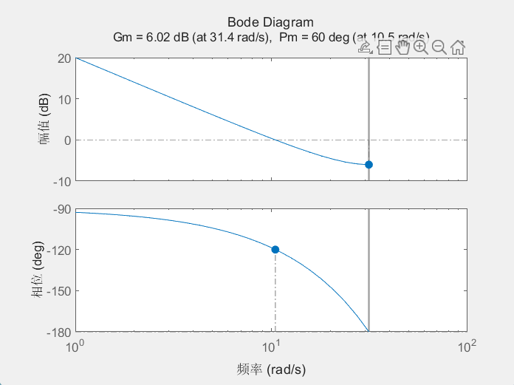

图3

观察到此时的幅值裕度为6.02dB>6dB,相角裕度为60deg,满足设计要求

利用simulink进行仿真,程序方框图如图4

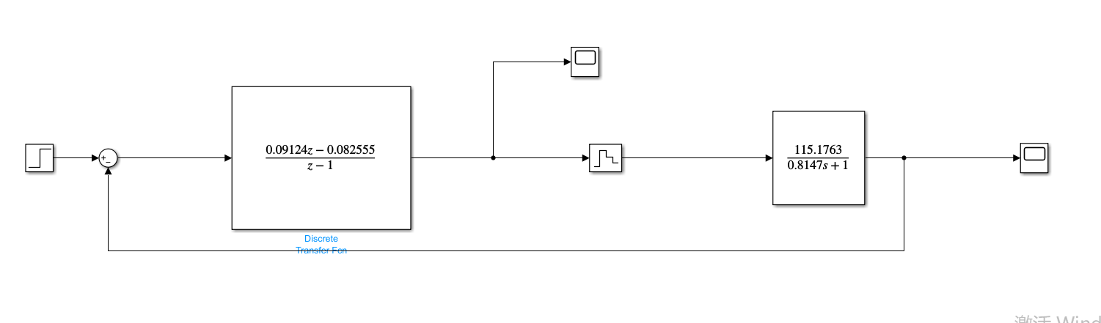

图4

观察系统的响应情况,示波器情况如图5所示

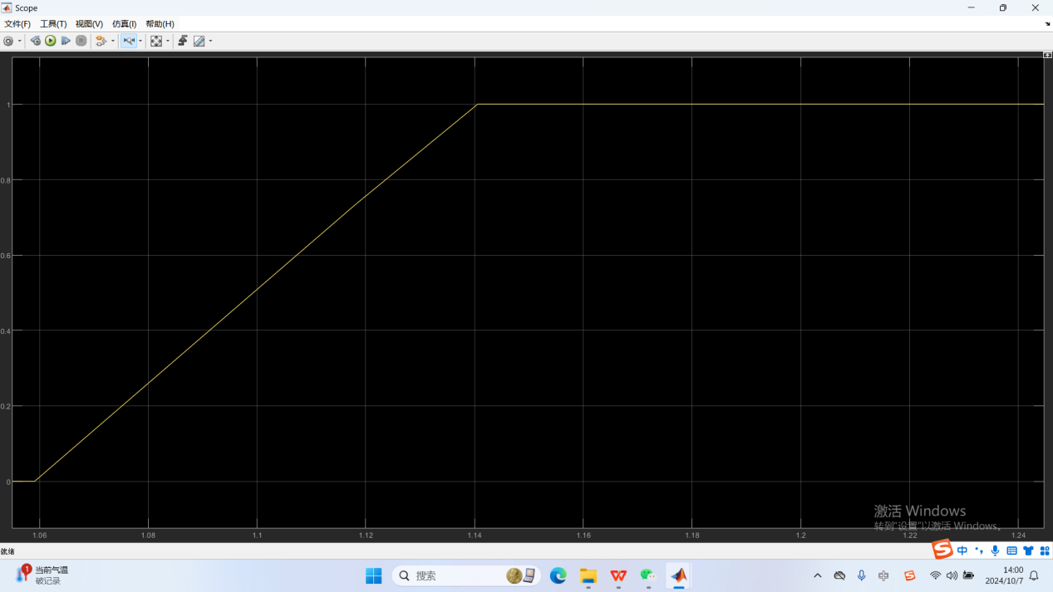

图5

可以观察到在t=1s时产生一个阶跃信号,系统在大约0.08s后跟随了阶跃信号进行了跳变,满足设计要求。

对于有纯时延的情况，此时θ=0.4047，此时传递函数为

根据在上一点的选择分析，故采用达林算法解决

带纯时特性的一阶惯性环节如下



其中θ=0.4047，ζ=0.8147，K=115.1763

由达林算法，取得系统期望闭环传递函数为：



式中,ζ1=0.8148>0.8147,则无振铃现象

由于θ=L×T,取L=2,则采样周期T即为θ/2=0.20235s





由以上数据可得系统期望闭环脉冲传递函数为:



被控对象的广义脉冲传递函数为:



因此可以求得数字控制器的传递函数为:

系统的开环脉冲传递函数为:

加上比例控制器:





利用MATLAB仿真

>> Ts=0.20235

dnum=[0,0,0,0.221]

dden=[1,-0.78,0,-0.22]

Zk=tf(dnum,dden,Ts)

margin(Zk)

绘制的波特图如图6

图6

可见此时相角裕度为12.2dB,相角裕度为71.9deg,不满足设计要求,因此需要加入适当的比例增益,降低系统的相角裕度。

经过一系列尝试，当加入比例增益K0=1.8后，满足设计要求

使用MATLAB计算

Ts=0.20235

dnum=[0,0,0,0.396]

dden=[1,-0.78,0,-0.22]

Zk=tf(dnum,dden,Ts)

margin(Zk)

绘制的波特图如图7

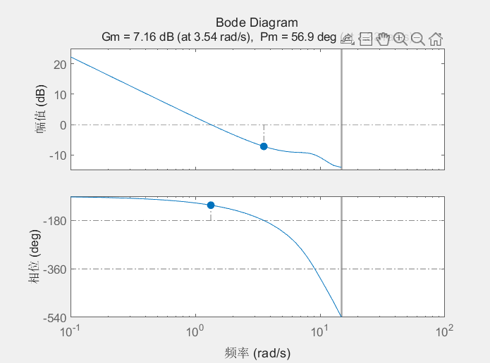

图7

观察到此时的幅值裕度为7.16dB,相角裕度为56.9deg,满足设计要求。

系统的程序方框图如图8

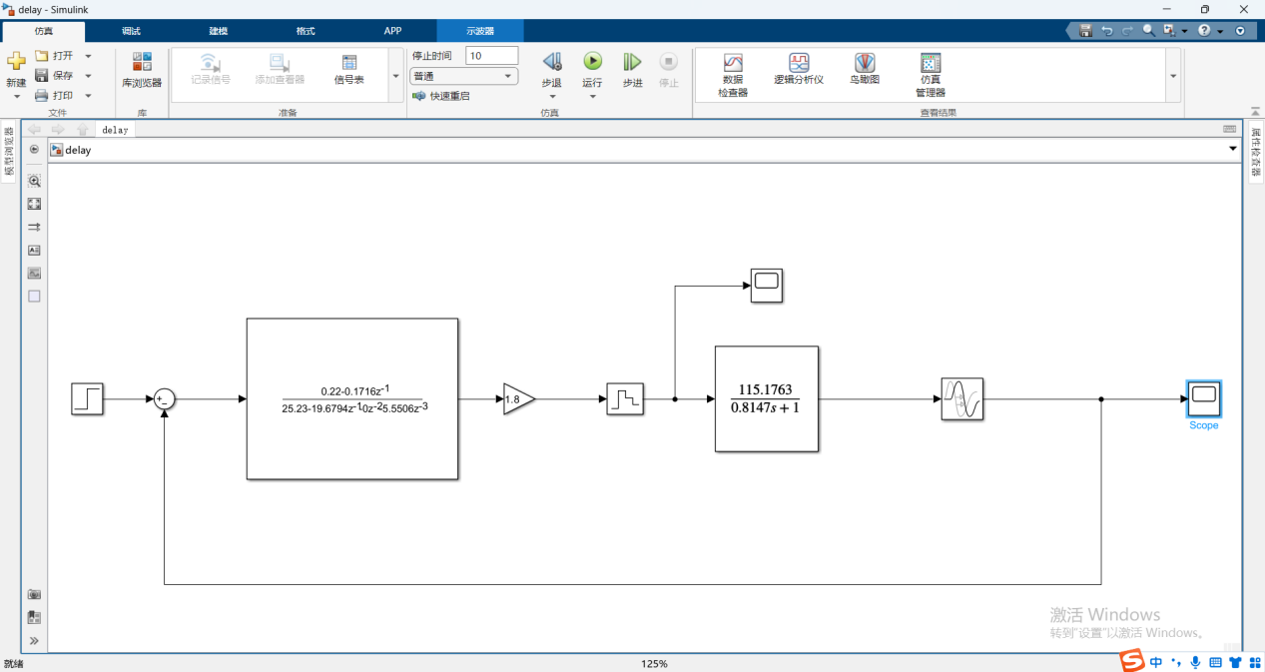

图8

SIMULINK仿真如图9

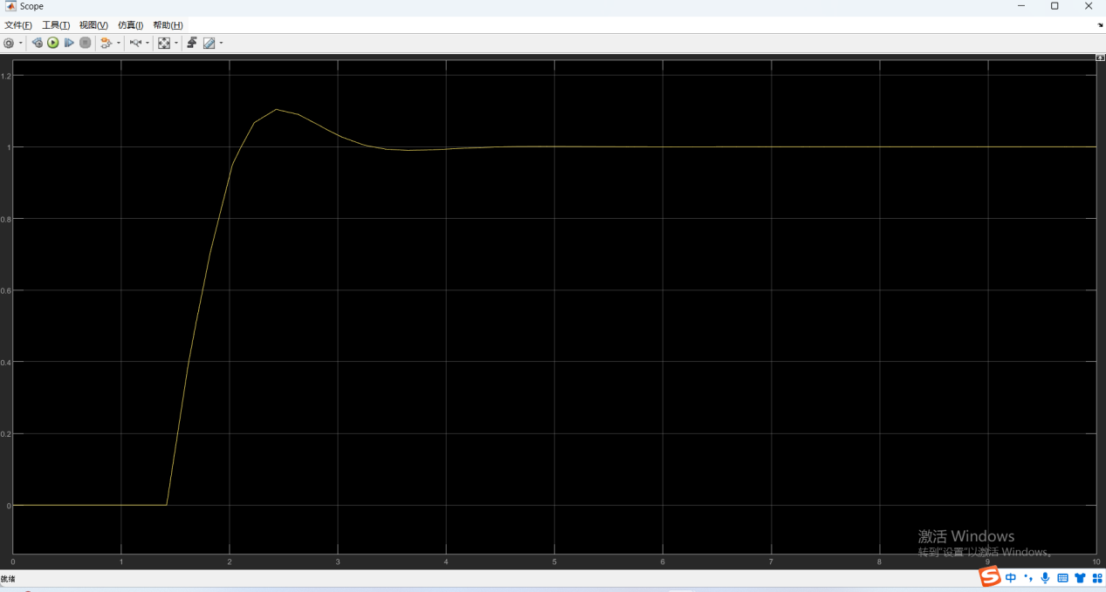

图9

由上图可知，在 t＝1s 时对系统施加一个单位阶跃给定输入信号，随后在θ=0.4235s后系统开始受控制器调节，并且最终以较大的衰减率达到稳态。系统相比于不使用达林算法的带纯时延环节的情况超调量大大减少；由于有大滞后纯时延环节，系统动态响应相比之前的无时延系统慢得多，但可以看出，通过达林算法设计控制器，调节时间仍在可以接受的范围，并且最终系统准确跟随输入信号，调节性能良好，整个系统性能足以满足设计要求。

1. 控制系统结构示意图

图10为控制系统结构示意图

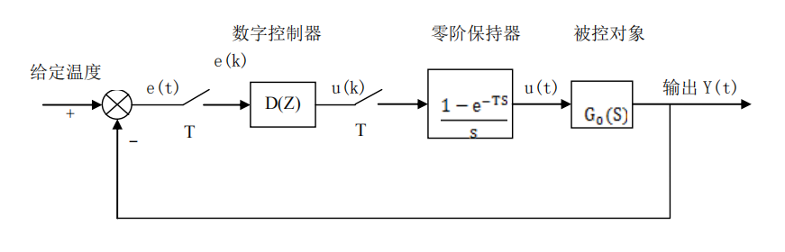

图10

1. 程序流程图

图11为程序的流程图

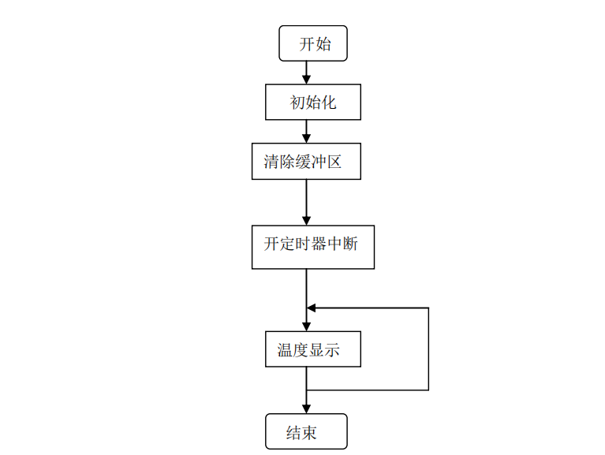

图11

图12为温度采集及转换的流程图

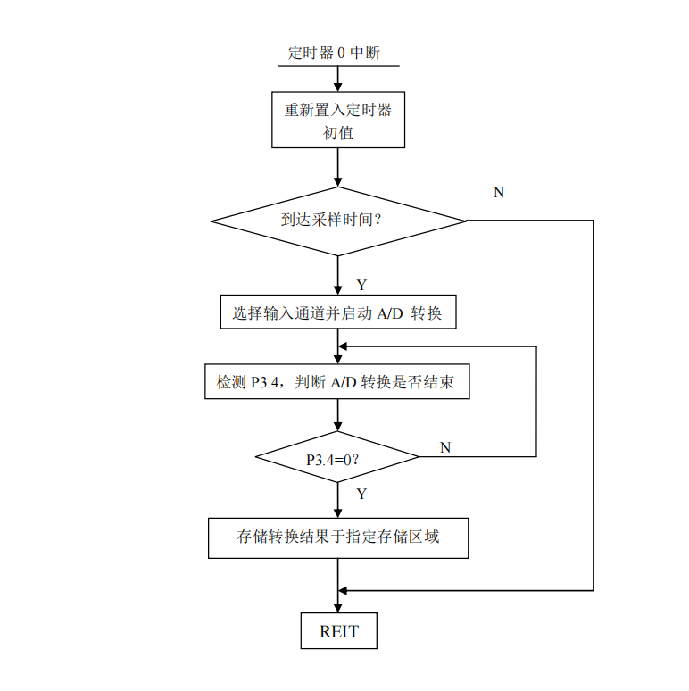

图12

1. 电路设计

设计要求测量精度0.5％，分辨率0.2℃，而其总的测量的温度范围为250摄氏度，250/0.2=1250，用十位的 A/D 转换器无法满足系统要求，需12位来实现系统需求，故此系统中选用AD1674作为D/A转换器

同时因为保证后续拓展，故采用STM32F1C8T6作为主控芯片

设计的电路分别如下

系统设计要求分辨率为 0.2°C，测量范围为(-50～200)°C，总的测量的温度范围为250摄氏度，250/0.2=1250，故选用 12 位的 A/D 转换器 AD1674。AD1674为单片高速 12 位逐次比较型 A/D 转换器，内置双极性电路构成的混合集成转换芯片,外接元件少功率低，精 度高等特点，并具有自动校零和自动极性转换功能。同时温度检测值输入单片机后经算法计算之后输出的控制量经 D/A 转换器转换成模拟量施加于加热器件中用于调节温度。DAC1208 是 8 分辨率的 D/A 转换集成芯片。与微处理器完全兼容。这个 DA 芯片以其价格低廉、接口简单、转换控制容易等优点，在单片机应用系统中得到广泛的应用。

A/D 和 D/A 转换电路,如图13

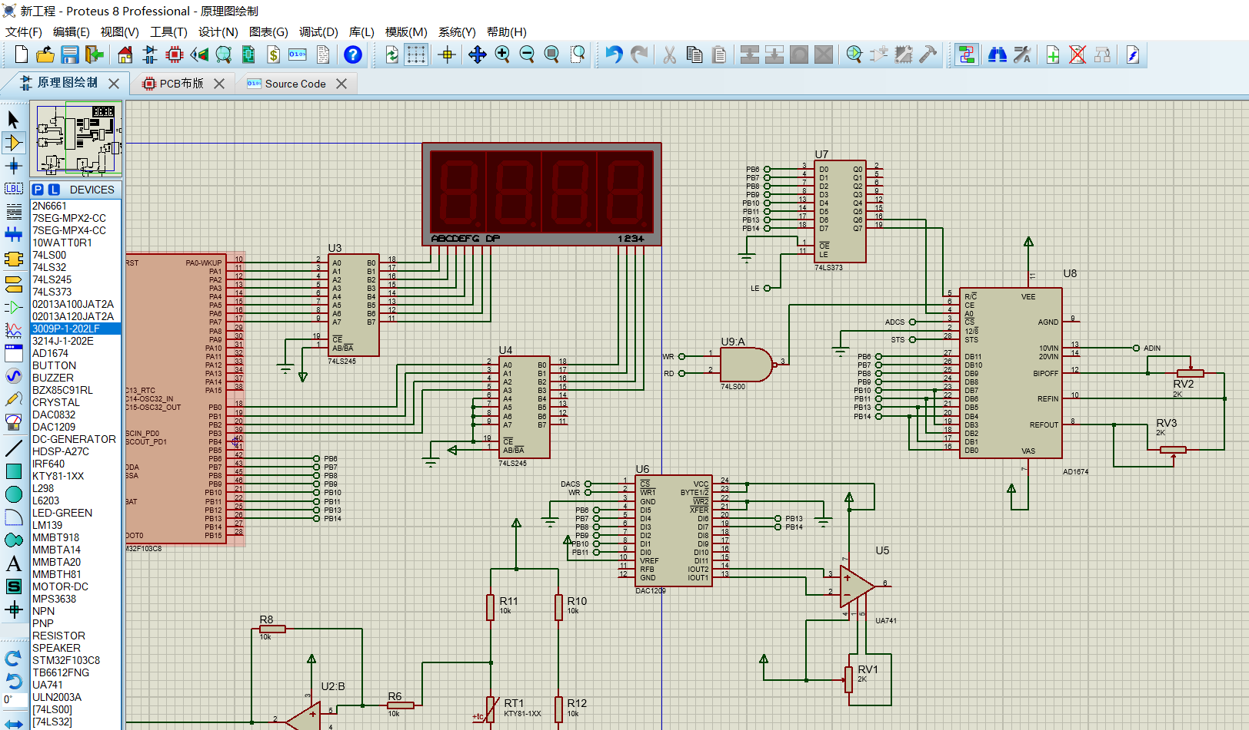

图13

温度检测电路采用LM139搭建,LM139芯片能够工作在2V至36V的电源电压范围内，这使得它能够适应多种不同的电源环境。LM139芯片的输入偏置电流典型值为0.2mA，这有助于减少电源消耗，特别是在需要比较小信号的应用中。故采用该芯片适合搭建温度检测电路。

温度检测电路如图14

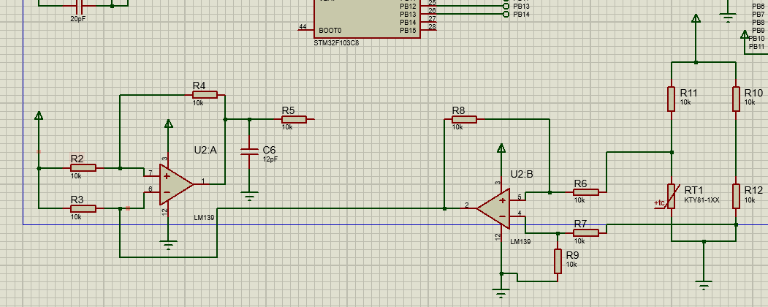

图14

数码管显示电路如图15

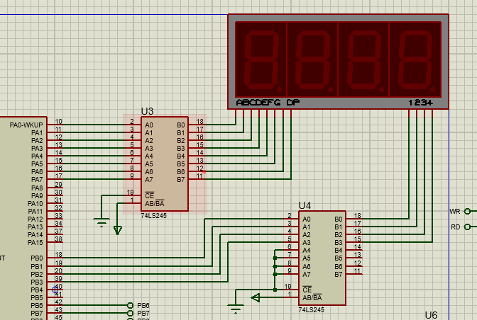

图15

同时因为需要对系统进行复位以及提升时钟的精度以保证后续的拓展以及提升系统的稳定性,对整体电路增加了复位电路以及外部晶振

外部晶振及复位电路如图16

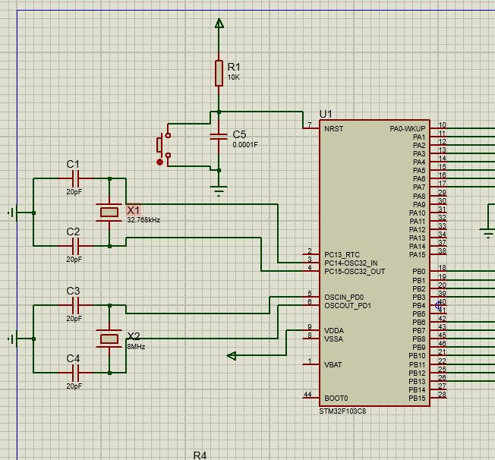

图16

完整电路如图17

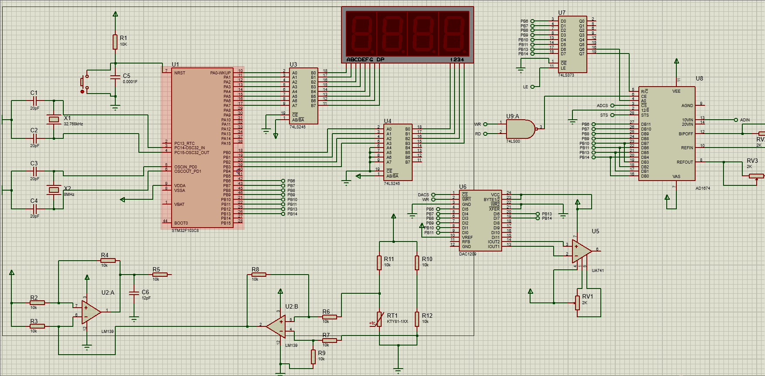

图17

1. 心得体会

在深入进行具有大纯时延时间的一阶惯性环节计算机控制系统设计的过程中，我逐渐领悟到控制系统设计的精妙之处和实际操作中的挑战。这个项目不仅考验了我对控制理论的掌握程度，还考验了我的创新思维和问题解决能力。在设计初期，我首先需要对系统进行精确的建模，这包括对一阶惯性环节的动态特性进行详细分析，以及对时延效应的量化。我很快发现，即使是微小的模型误差，在时延的影响下也可能被放大，导致控制效果与预期大相径庭。

为了克服这些困难，我开始探索各种控制策略，如PID控制、自适应控制和鲁棒控制等，以期找到最适合当前系统的方法。在这个过程中，我深刻体会到了控制系统设计的迭代性质，即通过不断的测试、修改和优化，逐渐逼近理想的控制效果。我也学会了如何利用现代控制理论中的工具，比如状态空间表示和频率响应分析，来更深入地理解系统的动态行为。

此外，我还面临了参数整定的挑战。在实际操作中，我需要通过实验和仿真来反复调整控制器参数，以实现最佳的瞬态响应和稳态精度。这个过程既繁琐又耗时，但也是控制系统设计中不可或缺的一部分。通过不断的尝试和错误，我逐渐掌握了参数调整的技巧，也更加理解了不同参数对系统性能的影响。

在项目后期，我还学习了如何使用计算机仿真软件来模拟控制系统的行为，这让我能够在不接触实际硬件的情况下，对控制策略进行测试和验证。这种虚拟测试环境不仅节省了时间和资源，也降低了实验风险。通过仿真，我能够直观地观察到控制策略在不同工况下的表现，从而更有针对性地进行优化。

总的来说，这次课设是一次宝贵的学习经历，它不仅加深了我对控制理论的理解，也锻炼了我的实践技能。我学会了如何将理论知识应用到实际问题中，如何在面对挑战时保持耐心和创新思维，以及如何通过团队合作来克服困难。这些经验将对我的未来学术研究和职业生涯产生深远的影响。